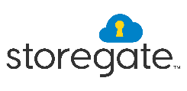
Karlshamn 2016-11-30

Storegate investerar 9 MSEK i ”Gränslöst svenskt”

Storegate lanserar molntjänster för säker lagring av filer under konceptet Gränslöst svenskt. Gränslöst står för den ökade mobilitet och effektivitet som Storegates tjänster erbjuder. Svenskt står för lagring i Sverige under svensk lag, med full integritet och svensk support.

Konceptet är ett steg i en större satsning där Storegate vill befästa och förtydliga sin position som ett helsvenskt alternativ till utländska molntjänster som Dropbox, Google Drive och Microsoft OneDrive.

För att nå ut med konceptet har Storegate slutit ett investeringsavtal med Aggregate Media som ger Storegate rätt att utnyttja mediautrymme om 9 MSEK i omkring 100 olika kanaler som ägs av de stora mediabolagen. Kanalerna innefattar tidningar, utomhusannonsering, radio, TV och Internet. Som ersättning för mediautrymmet får Aggregate nyemitterade aktier i Storegate AB.

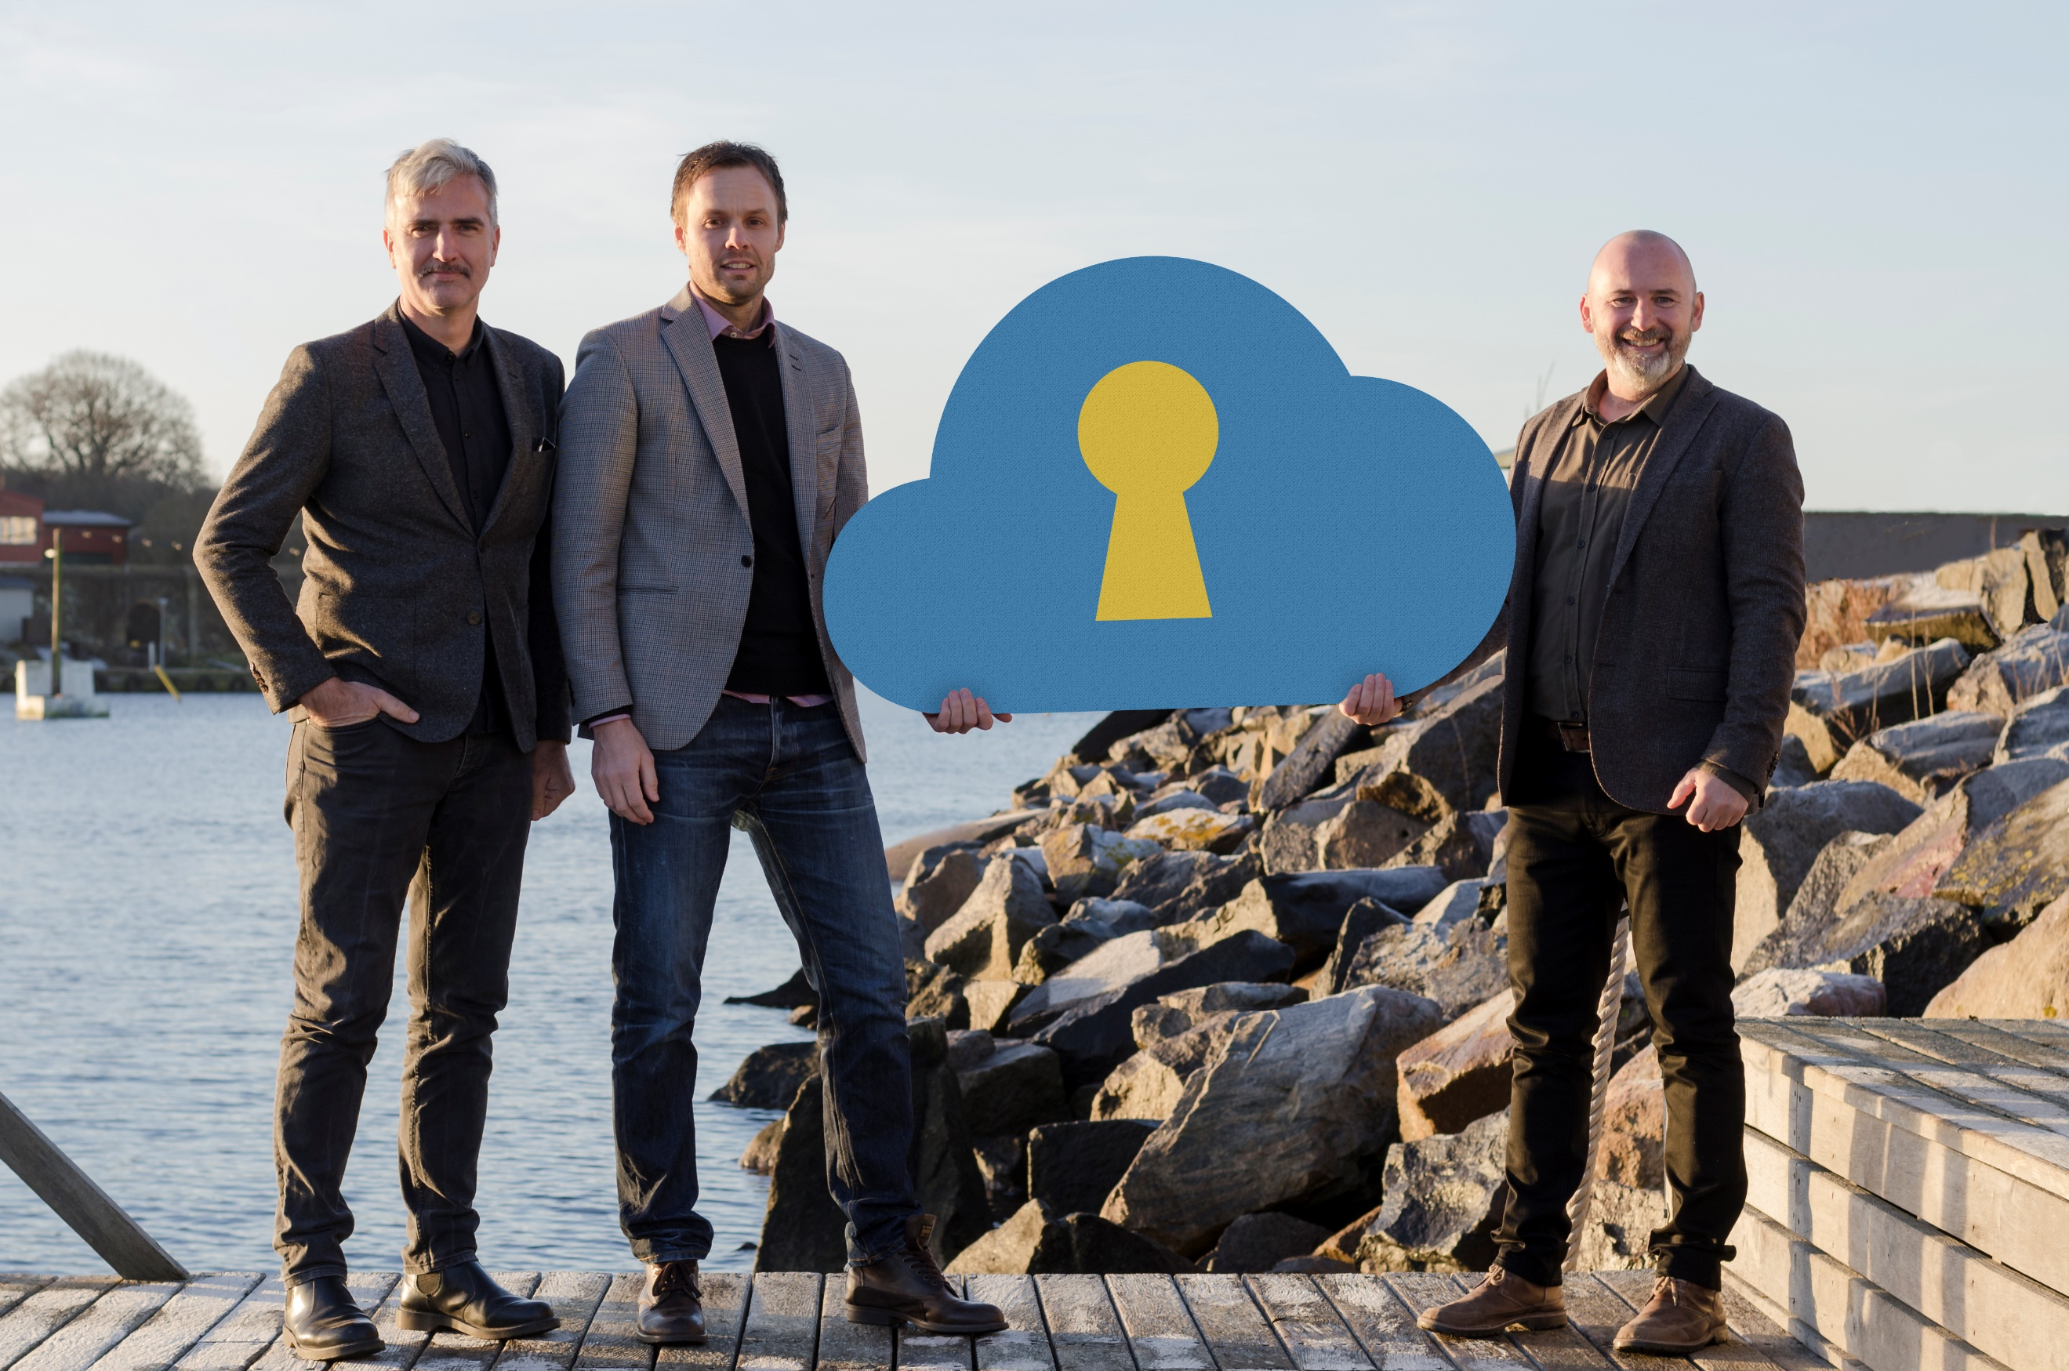
Fr. vänster: Bertil Hedén, grundare och affärs- och produktutvecklingschef, Torbjörn Lindkvist, marknadschef, samt grundare och VD Matz Karlsson.

– Vi har följt bolaget, management och marknaden under ett antal år och bedömer att de tydliga kraven på svensk lagring gör Storegate, som alltid jobbat under dessa krav, till det starkaste alternativet för säker lagring av digital information. Vi skall nu placera Storegate som den dominerande lösningen i Sverige för företag som vill följa lagen. Parallellt kommer motsvarande koncept lanseras på andra geografiska marknader med liknande krav. Storegate är ett av våra kärninnehav, säger Peter Brodén, grundare Aggregate Media.

Kravet på sekretess och integritet kommer att öka för svenska företagare och det finns redan idag starka anledningar till varför svenska företag bör fundera på hur och var de lagrar sina filer.

– Om du har ett föreningsprotokoll, kontaktuppgifter till medlemmar eller anställda, eller ditt kundregister sparat, då behandlar du personuppgifter, säger Matz Karlsson, VD på Storegate AB. Gör du det som företagare eller organisation blir du per automatik Personuppgiftsansvarig. Som svensk leverantör hjälper vi givetvis våra kunder att hantera det ansvaret, det finns annars många saker att ta hänsyn till.

(Forts. nästa sida)

Några exempel på vad man som företagare bör tänka på:

- Genom att använda en svensk molntjänst med servrar i Sverige uppfyller företagen kraven i Bokföringslagen om att all räkenskapsinformation ska förvaras i Sverige.

- Genom att använda en svensk molntjänst uppfyller företagen kraven i Personuppgiftslagen om att de ska säkerställa att molntjänstleverantören tillämpar svensk lag vid behandling av personuppgifter.

- Genom att använda en svensk molntjänst kan företag vara säkra på att lagrad data inte kommer att kunna lämnas ut till amerikanska myndigheter.

- Genom att anlita en svensk molntjänstleverantör kan kunden vara säker på att svensk lag kommer att gälla för avtalet, att all kommunikation och avtalstext med Storegate är på svenska samt att eventuella krav från tredje part om att lämna ut data kommer att hanteras i svensk domstol.

- Genom att använda en svensk molntjänst med servrar i Sverige kan företagen vara säkra på att personuppgifter inte överförs till ett land utanför EU, för vilket annars ställs särskilda krav.

– Den övergripande strategin framöver går ut på att utmana de stora amerikanska aktörerna om företagsmarknaden i Sverige på allvar, säger Matz Karlsson. Trenden är tydlig och potentialen är stor. Molntjänster används mer och mer för att öka företags informationstillgänglighet och utvecklingen pekar mot att allt fler väljer svensk lagring, både för att skydda företagets data och på ett enkelt sätt följa lagar och regler.

För mer information och bilder, kontakta:
Matz Karlsson, VD Storegate,
Tel: 070-320 14 01
E-mail: matz.karlsson@storegate.com
Eller besök storegate.se

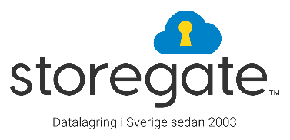

Storegate AB erbjuder enkla molntjänster som gör det möjligt för dig eller ditt företag att säkra och arbeta med digital information var som helst. Vi är övertygade om att kravet på sekretess och integritet kommer att öka bland svenska företagare. Därför lagrar vi all information i Sverige och på lagringssystem som vi äger till 100%. På det viset kan vi garantera full integritet till våra kunder. Infrastrukturen för lagring har vi placerat i datahallar hos vår svenska partner Telia Carrier som, med sitt världsledande stamnät, också ansvarar för all Internettrafik. Storegate har erbjudit molntjänster sedan 2003 och har idag över 200 000 kunder som dagligen säkrar sina filer i vårt blågula moln.

Ägare till Storegate är, utöver grundarna, Industrifonden, Aggregate Media, T-bolaget, Servisen och Sparbanken i Karlshamns Näringslivsstiftelse.

